Edito :
L'Association EAI Alumni est heureuse de vous présenter sa troisième Newsletter après la soirée des anciens. Vous pourrez constater que le jaune a disparu et que beaucoup de vos questions ont enfin des réponses. Bonne lecture !

Association des Anciens

L’ Equipe :
Présidente : Delphine Paillon-Occelli
Po_delphine@hotmail.com
Secrétaire : Denis Boissin
Denis.boissin@cote-azur.cci.fr
Trésorière : Edwige Barrault
Edwige.barrault@cote-azur.cci.fr
Administrateur Mailing Liste :
Serge Kinkingnehun
serge.kinkingnehun@psl.ap-hop-paris.fr

N’hésitez pas à nous rejoindre !

Le Mot de la Trésorière :
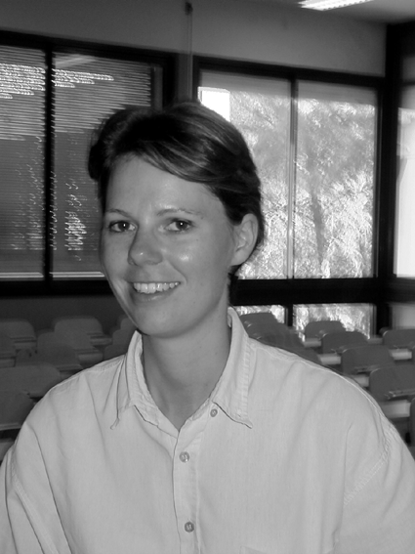
Bonjour à tous, voici la suite de nos aventures. Je tiens personnellement à remercier nos premiers cotisants. Je vais pouvoir enfin ouvrir un compte bancaire et donner une

véritable identité à « EAI Alumni ». Je peux dire que par ce simple geste de nous avoir envoyé un simple chèque de 31€, nous avons pu cette semaine commencer à réaliser certains de nos objectifs que vous allez découvrir dans cette news letter.
EB

Soirée des anciens EAI Tech
Première action « fun » du nouveau bureau : la 1er soirée-retrouvailles des Anciens, qui a eu lieu à Paris le samedi 28 septembre 2002.

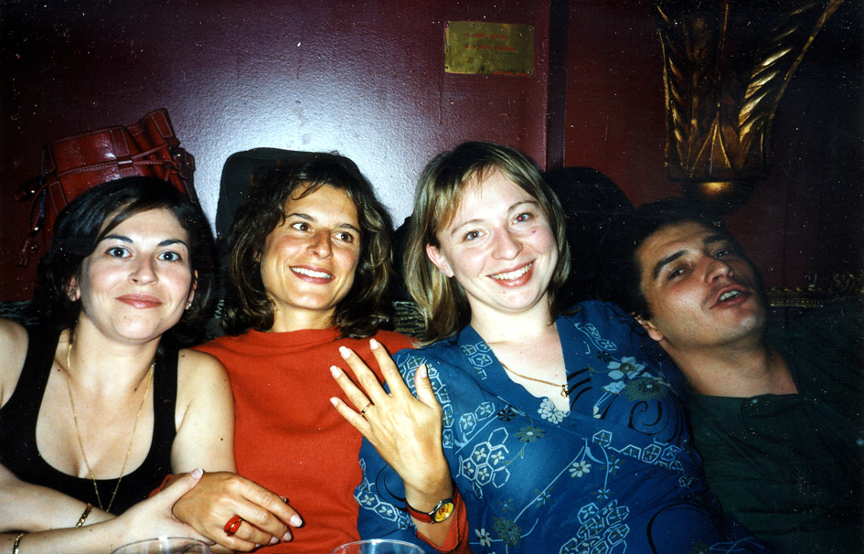
Compte rendu de notre présidente : Delphine.

Je tiens à renouveler mes remerciements à ceux qui ont pu se libérer et être présents pour cette soirée de retrouvailles des anciens élèves de l’EAI Tech. Ces remerciements sont aussi destinés à ceux et celles dont le soutien s’est exprimé, pour la plupart, via courrier électronique – les uns et les autres se reconnaîtront.
Nous n’étions qu’un petit groupe (20 personnes en tout en comptant ceux qui sont « passés » nous faire un petit coucou), comparé au nombre de diplômés que notre école compte désormais à son palmarès, mais il faut bien un début à tout, et d’aucun diront qu’en lieu et place de la quantité, nous eûmes droit à – soyons fous, n’ayons pas peur des mots - une indéniable qualité.
Le but premier fut largement atteint : soit nous revoir (pour certains, ça faisait un sacré bail !), soit faire connaissance et faire naître un lien entre les différentes promotions, et bien sûr passer une bonne soirée. Aurélie Fremon et Benjamin Mathieu, actuellement étudiants au Céram / programme EAI Tech, étaient parmi nous pour interviewer ceux qui ont souhaité leur offrir leur témoignage. Edwige pourra mieux que moi vous expliquer à quoi ces fabuleux rushes vont servir !
Bien qu’il ne s’agissait pas d’une assemblée générale – ceci-dit, il va falloir envisager d’en organiser une en 2003, mes amis - le deuxième objectif de cette soirée était de discuter ensemble de notre (votre) association « EAI Alumni ». La discussion fut simple à mener lors de l’apéritif qui nous fut très généreusement offert par Delphine Caldéroni (1ère promo), dans ses pénates. En revanche, à cause du bruit ambiant (musique, foule, …) dans la salle de restaurant, j’ai surtout procédé à une collection de suggestions et d’idées qui ont – de façon agréablement surprenante – fusées de toutes parts.
Toutes ces suggestions ne seront suivies d’effet, bien entendu, que si nous trouvons des personnes susceptibles de nous aider à les réaliser – si elles s’avèrent être réalisables. On peut imaginer que pour mettre certaines choses en place, nous devront en passer par des votes dans le cadre d’une Assemblée Générale, qu’elle soit virtuelle, ou bien réelle, en fonction des disponibilités de chacune et chacun.
DPO
Vous pouvez sans aucun problème demander au bureau de recevoir le reste du compte rendu de cette soirée (ordre du jour et suggestions disponibles sur demande). Sachez que la plupart des points abordés ont été revus lors d’une réunion entre des membres du bureau d’EAI Alumni et la direction de l’EAI Tech, cf article page suivante.
Les témoignages que les anciens présents ont acceptés de faire devant la caméra de Benjamin et Aurélie vont nous permettre de réaliser un CD Rom sur l’EAI Tech. Dès qu’il sera fini, nous mettrons ce CD Rom sur le site Internet. Ce petit film sera aussi visualisé lors des JPO EAI Tech pour les futurs étudiants de l’EAI Tech.
Portrait d’EAITiens

En attendant quelques témoignages pour la 4ème news letter, étant donné que je n’ai toujours rien reçu (je rappelle que certains d’entre vous m’ont fait quelques promesses☺), EAI Alumni va vous expliquer en quelques phrases dans quelle direction, il souhaite aller.
EB
Edwige.barrault@cote-azur.cci.fr

Nous avons eu une réunion avec la direction de l’EAI Tech afin de présenter EAI Alumni. Il en est ressorti plusieurs thèmes :

L’enquête sur les anciens actuels
Aborde 3 domaines bien distincts :
- Enquête interne à l’EAI Tech : enquête de satisfaction client,
- Enquête emploi sur la promo sortante,
- Suivi et mise à jour du fichier anciens.

L’enquête interne doit être réalisée et mise à jour par l’EAI Tech. Elle concerne les étudiants actuellement à l’étranger qui sont suivis par l’EAI Tech. Ceci permettra à l’EAI Tech d’avoir un retour direct de ses actions à l’étranger et de l’impact de ses actions (suivi, tutorat…).

L’enquête emploi doit être réalisée et mise à jour par le service entreprise du CERAM Sophia Antipolis. Elle concerne la promotion sortante diplômante (étudiants diplômés d’une université à l’étranger ou de l’EAI Tech) qui a eu son diplôme en 2002.

Le suivi et la mise à jour du fichier anciens doivent être réalisés par l’association EAI Alumni.

Afin d’arriver à réaliser ces 3 actions, plusieurs éléments sont à revoir :
Les statuts de EAI Alumni : à ce jour, on considère qu’un étudiant est un « ancien » à partir du moment où il a passé au moins un an au sein de l’EAI Tech. Il faudrait revoir les statuts afin que l’on ne devient « ancien de l’EAI Tech » qu’à partir du moment où on a obtenu son Bachelor Degree (à l’étranger ou à l’EAI Tech).
Nous devons aussi revoir notre jargon interne :
- La date d’entrée à l’EAI Tech : permettra de savoir avec qui l’étudiant était à l’EAI Tech.
- La date d’obtention du Bachelor Degree : déterminera la promotion de l’étudiant. (ex : un étudiant diplômé du Bachelor Degree aux USA ou à l’EAI Tech en 1997 sera de la même promo même s’il n’a pas intégré l’EAI Tech en même temps. C’est important pour les enquêtes emplois de bien situer la « valeur » d’un ancien face à la compétition des autres écoles et sur le marché du travail)

Le point sur les statuts doit être validé par une AG que nous allons organiser très prochainement par un vote par émail avec les cotisants et uniquement les cotisants.

Le suivi d’un étudiant à l’étranger n’a désormais plus grand chose à voir avec ce que toutes premières promos ont connu. Les étudiants de l’EAI Tech actuellement à l’étranger sont constamment en relation avec le service international. Ce dernier en collaboration avec la direction de l’EAI Tech règle les problèmes quand ils se posent. De plus, un étudiant suivi est un étudiant qui paye des droits de réinscription ce qui fait de lui un étudiant de l’EAI Tech et non un ancien.

Fichier anciens : l’EAI Tech donne l’autorisation à EAI Alumni de prendre les coordonnées des étudiants diplômés afin de les transférer dans une base Acces que nous allons déclarer à la CNIL.

Guide de survie

Depuis longtemps, nous avions envie d’éditer un « guide de Survie » destiné à préparer les étudiants actuels à leur séjour à l’étranger. Or, il semble que cette responsabilité n’incombe pas à notre assoss, mais à l’EAI Tech, puisque les étudiants envoyés dans les universités d’acueils sont considérés comme des étudiants de l’EAI Tech. Par conséquent, c’est à l’EAI Tech de développer un autre service : le « guide de survie par université ». Certainement le BDE ou une association créée à cet effet.
EAI Alumni transmettra à cette association les questions les plus posées et les remarques par université. L’association en charge du guide aura un correspondant dans chaque université pour mettre à jour des données telles que : où se loger, quelles associations se trouvent sur les campus, comment gérer les problèmes de racisme, infos sur les religions…
Ce guide sera utilisé par la suite lors du séminaire « choc culturel »que tous les étudiants de l’EAI Tech suivent.

Le « Guide de Survie » pourrait avoir un correspondant sur chaque campus dont le rôle serait de mettre jour les infos, mais aussi pourquoi pas d’organiser l’accueil des étudiants en partance pour son université. La direction de l’EAI Tech verra cela par la suite.

Objectifs de EAI Alumni + Moyens

La direction de l’EAI Tech nous a demander de lui présenter dans un dossier les objectifs d’EAI Alumni afin qu’elle nous donne des moyens de les réaliser au fur et à mesure.
EAI Alumni doit réaliser un dossier avant Noël avec les objectifs à courts, moyens et longs termes et un budget annuel provisionnel.
Avec ce dossier, l’EAI Tech va pouvoir donner des moyens aux anciens dans la mesure du possible.
Les 1^{ers} moyens souhaités par EAI Alumni sont :
- Un « moniteur » pour les saisies et mise à jour dans la base EAI Alumni (un étudiant actuel de l’EAI Tech qui serait payé 8€ par heure durant 20H par semaine, ce qui reviendrait pour l’EAI Tech avec les charges patronales à 10,67€ de l’heure).
- L’affranchissement pour des envois de courriers ponctuels et autres mailings,
- un bureau dans les locaux de l’EAI tech…
La direction nous communiquera ses décisions après étude des éléments que nous lui fournirons.

Site Internet + Mailing Liste
EAI Alumni va commencer à revoir le site Internet des anciens avant Noël. Toutes les suggestions d’évolution sont donc bienvenues !

La mailing liste va être revue afin de sortir du système de Yahoo où plus personne ne se rappelle de son code et qu’EAI Alumni puisse automatiquement remettre ses fichiers à jours.

Et voilà pour un début, on pourra vous en dire un peu plus en Janvier 2003.

Je rappelle qu’EAI Alumni a déjà fait un pas pour aider les anciens avec le service entreprise du CERAM Sophia Antipolis (cf news letter n° 2 ; Sylvie Martinaud est très heureuse de pouvoir aider certains d’entre vous, n’hésitez surtout pas à la joindre).

Infos sur le programme EAI Tech

- La Direction
Au tour de notre responsable du Sophia College of Business de vous être présentée. Pour information, cette jeune femme est une grande dame que j’estime énormément car sans elle, l’EAI Tech ne serait plus ou ne sera pas ce qu’est l’EAI Tech aujourd’hui, un programme qui monte.

Son parcours :
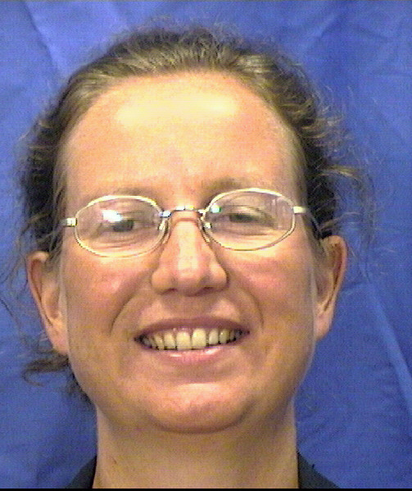
Déjà un préalable: ces quelques lignes ont l'ambition de compléter celles rédigées par Denis Boissin dans le numéro précédent, que je vous conseille donc de relire. Denis y racontait avec brio ce qu’il

est advenu de l'EAI ces dernières années ; en bref, une structure qui héberge deux Colleges, le Sophia College of Technology, dont il est le responsable et le Sophia College of Business que j'ai le plaisir de piloter. Je vais essayer en quelques lignes de me présenter - écrire sur moi n'étant pas difficile - et s'il reste de la place je vous entretiendrai du College of Business.
Contrairement à la majorité des enseignants à l'EAI, j'ai effectué tout mon parcours universitaire en France, à l'université de Nice Sophia Antipolis. Après un bac D j'ai "fait sciences éco" à l'UFR Droit-Sciences Eco- Gestion et comme de nombreux étudiants j'ai repoussé au maximum le moment où j'allais rentrer dans la vie active. Après mon doctorat, j'ai bien essayé de m'incruster à la fac et au CNRS, mais bon, il y avait beaucoup d'appelés et peu d'élus. Par un heureux concours de circonstances, dont je vous épargnerai les détails, je me suis retrouvée prof permanent d' Economie à l'EAI...j'y enseigne à peu près tous les cours d'éco, en anglais, ce qui est assez traumatisant au début pour quelqu'un qui a un niveau scolaire dans la langue de Shakespeare. Rassurez vous, maintenant ça va mieux. Puis, par d'autres concours de circonstances, plus ou moins heureux, j'ai été désignée Responsable (mais pas coupable) du Sophia College of Business. Ce College regroupe la moitié de l'effectif des étudiants et il repose sur deux grandes filières, la filière Business et la filière Communication, cette dernière étant sous la tutelle de Marie Jeanne Hedges, dont vous vous souvenez certainement.
Ce College est très agréable à administrer, les études undergraduate sont assez généralistes (un tronc commun de business mène à un vaste ensemble de spécialisations) et assez simples à gérer. L'objectif principal est donc d'améliorer sans cesse la qualité des cours pour leur assurer une transférabilité optimale auprès d'universités partenaires, dont les exigences ne cessent de se renforcer. Si cela occupe mon quotidien, j'ai d'autres projets en cours.
Dans le cadre de la stratégie de moyen terme définie par la direction du groupe, j'ai la charge de contribuer à la valorisation du Bachelor EAI en Business Administration. Il s'agit d'en faire une formation cohérente et attrayante -bien plus qu'une solution de secours pour ceux qui ne peuvent plus partir - reconnue par des instances extérieures telles que l'Education Nationale ou des associations de Collegiate Studies américaines. Bien sûr, la reconnaissance et la réputation du diplôme s'appuient de manière essentielle sur l'existence d'un réseau d'Anciens ! Et là, l'union fait la force ! En économie, on appelle cela une externalité de réseau: un individu a d'autant plus d'intérêt à participer à un réseau que celui-ci est étendu...Je suis persuadée que les Anciens de Business se manifesteront, rapidement rejoints par les Anciens de Communication, on compte sur eux pour nous aider à lancer le nouveau Bachelor de Corporate Communication en Fall 2003, mais ....chut ! Ce n'est pas encore officiel....Marie Jeanne vous en dira peut être plus dans un autre numéro.
Voilà pour l'essentiel, je serai ravie de vous rencontrer en chair et en os au gré de vos passages dans la région et j'aurai beaucoup de plaisir à vous écouter raconter une histoire dont il me manque le début !
Bien cordialement
Elise Tosi
- La rentrée de septembre 2002.
La rentrée des nouveaux étudiants de l’EAI Tech est déjà bien loin. Elle a eu lieu le 2 septembre 2002 comme on vous l’a déjà indiqué dans la 2ème news letter. Aujourd’hui, nous avons les effectifs réels :
- 132 intégrés :
  - Sophia College of Technology :44
  - Terminal : 29
  - Admission Parallèle : 15
  - Sophia College of Business : 76
  - Terminal : 53
  - Admission Parallèle : 23
  - Joint Program : 12
  - Terminal : 10
  - Admission Parallèle : 02
  - Réinscrits à l’EAI Tech: 334
  - Etudiants à l’étranger : 176
Total d’étudiants EAI Tech : 642

- L’international

Christine Caly, responsable international, est actuellement aux USA pour le suivi des étudiants de l’EAI Tech. Nous en serons plus à son retour.
Depuis 1996, voici le nombre d’étudiants suivis par l’EAI Tech qui sont partis à l’étranger pour obtenir un Bachelor Degree.

News CERAM Sophia Antipolis

Cette rubrique va vous informer de ce que font les étudiants actuels. Il faut savoir que depuis septembre 2002, toutes les associations du CERAM Sophia Antipolis sont inter-programmes sauf le BDE (SUB) et la classe de leadership qui s’occupe du GALA EAI Tech.
Par conséquent, il y a des étudiants de l’EAI Tech dans toutes les « assos ».

1- Gala EAI 2003 :

Je ne vais ni vous décrire le programme, ni le prix de l’entrée de cette future soirée car cela me permettra de vous faire un paragraphe dessus lors d’une de nos prochaines news letter. Je désire seulement vous annoncer dès à présent la prochaine date de ce Gala 2003 :
le samedi 22 mars
à l’hôtel Royal Casino Mandelieu la Napoule.
Retenez cette date, si vous souhaitez y participer, nous ferons certainement une réunion d’ancien la vieille. Plus d’infos bientôt !

2- Où nous trouver durant l’année scolaire : vous pouvez venir nous rejoindre !

L’EAI Tech sera peut être demain dans votre ville. Si vous souhaitez rencontrer des étudiants actuels de l’EAI Tech, des responsables ou des candidats, n’hésitez pas à venir les voir sur ces salons ou forums et venir témoigner; on a besoin de vous.

St Raphaël Déc 02 Palais des Congrès
Charlie Cua sera présent sur le stand.

PARIS 13 au 15 Déc 02 – Espace Champerret
Elise Tosi, Dariush Faghani et Edwige Barrault seront présents sur le stand.

Nîmes Janv 03 Salon lycée Avenir
Etudiants présents sur le stand.

PARIS 10 – 11 Janv 03 - Sup Techno (Champerret)
Frédéric Péneau sera présent sur le stand.

NICE 10 – 11 Janv 03 Salle NIKAÏA
Elise Tosi, André Milleliri seront présents sur le stand.

BREST 15 au 17 Janv 03
Denis Boissin sera présent sur le stand.

LYON 17 au 19 Janv 03
Etudiants présents sur le stand.

Bordeaux 24 – 25 Janv 03
Etudiants présents sur le stand.

NICE 25 – 26 Janv 03 - Parc des Expositions
Elise Tosi, Yan Grasselli, Marie Jeanne Hedges et Edwige Barrault seront présents sur le stand.

Marseille 06 au 08 Mars 03
Edwige Barrault sera présente sur le stand.

PARIS 13 au 16 Mars 03
Elise Tosi, Denis Boissin seront présents sur le stand.

Et nous organisons aussi des après-midi d’informations où des futurs étudiants viennent avoir plus d’info sur l’EAI Tech. Durant ces après-midi, ils rencontrent direction, professeurs, service international, étudiants actuels et anciens –donc on vous attend !!!!

Samedi 16 Novembre 02
Samedi 07 Décembre 02
Samedi 08 Février 03
Samedi 22 Mars 03 : jour du GALA
Samedi 26 Avril 03

EAITiens se marièrent….
Et eurent beaucoup d’enfants…

Tenez-nous au courant des mariages et naissances chez chacun. Nous savons qu’il y a déjà eu d’autres mariages et « Bébés-EAI » dans le monde, mais nous avons besoin de votre permission pour publier ces informations.
Merci de votre compréhension.
EB

Marilyne Combes (Martinez) a eu une magnifique petite fille, Pauline le 17 octobre 2002 à 21h00 : 3,8kg et 52cm.
Au nom de EAI Alumni : FELICITATION.

Vous souhaitez proposer un article : adressez un émail à :
Edwige.barrault@cote-azur.cci.fr
--------------------------------------------------------------------------------
Vos contacts pour la news letter sont :
Edwige Barrault
Delphine Paillon Occelli

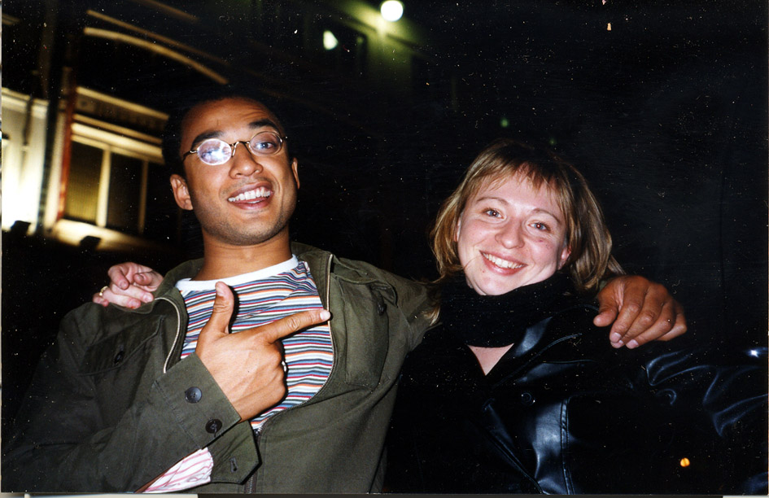
1er Président : Serge Kinkingnehun
2ème Présidente : Delphine Paillon - Occelli

